D Warnhinweise / Sicherheitsinformation
E Product Safety Information
FR Infomations sur la sécurité du produit
ES Información de seguridad del product
IT Informazioni sully sicurezza del prodotto
Inhaltsverzeichnis
1 Produktsicherheitsinformation 3
1.1 Produktname und Typbezeichnung 3
1.2 Angaben zum Hersteller 3
1.3 Wirtschaftsakteur / Verantwortliche Person 3
1.4 Sicherheit 4
1.4.1 Symbole und Hinweise : Erklärung 4
1.5 Sicherheitshinweise für dieses Produkt 4
1.5.1 Gefahr  4
1.5.2 Warnung 4
1.5.3 Vorsicht 4
1.5.4 Hinweis  5
2 Product Safety Information 6
2.1 Product name and Type 6
2.2 Information about manufacturer 6
2.3 Economic actor / responsible person 6
2.4 Saftey Instructions 7
2.5 Symbols and Notice 7
2.6 Saftey notice for your product 7
2.6.1 Danger 7
2.6.2 Warning 7
2.6.3 Attention 7
2.6.4 Notice 7
3 Informations sur la sécurité du produit 9
3.1 Nom et désignation du type de produit 9
3.2 Informations sur le fabricant 9
3.3 Opérateur économique / Personne responsable 9
3.4 Sécurité 10
3.5 Symboles et conseils 10
3.6 Consignes de sécurité 10
3.6.1 Danger 10
3.6.2 Avertissement 10
3.6.3 Prudence 10
3.6.4 Indice 11
4 Información de seguridad del producto 12
4.1 Nombre del producto y designación del tipo 12
4.2 Información sobre el fabricante 12
4.3 Operador Económico / Persona Responsable 12
4.4 Seguridad 13
4.5 Símbolos y sugerencias 13
5 Instrucciones de seguridad 13
5.1.1 Peligro 13
5.1.2 Advertencia 13
5.1.3 Cautela 13
5.1.4 Indirecta 13
6 Informazioni sulla sicurezza del prodotto 15
6.1 Nome del prodotto e designazione del tipo 15
6.2 Infomazioni sul produttore 15
6.3 Operatore economico/persona responsabile 15
6.4 Sicurezza 16
6.5 Somboli e note 16
6.6 Pericolo 16
6.6.1 Avvertimento 16
6.6.2 Attenzione 16
6.6.3 Note 17

Produktsicherheitsinformation

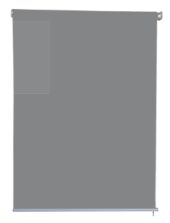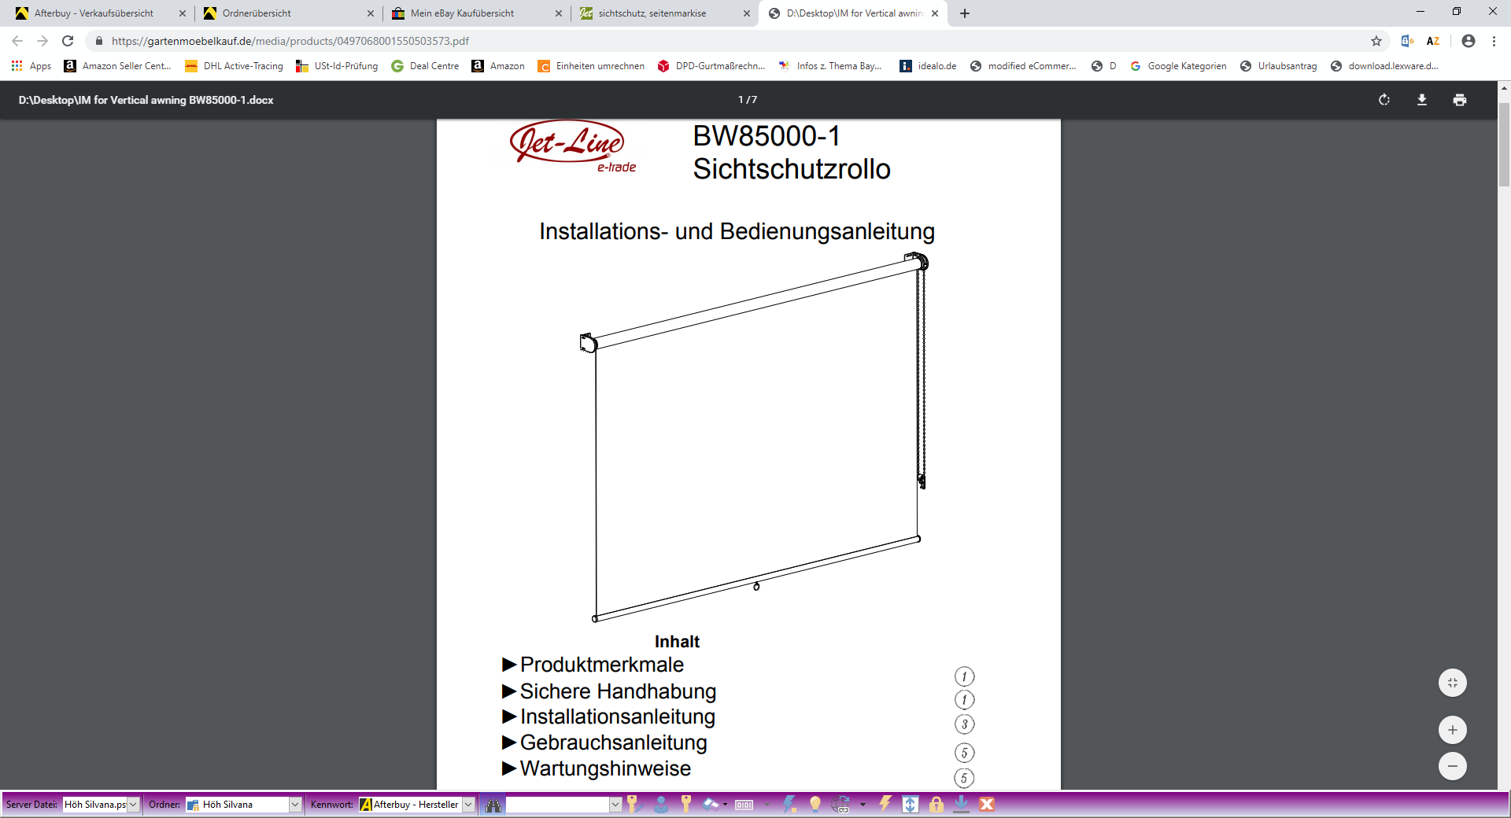

Produktname und Typbezeichnung
Produktname: | Sichtschutzrollo
Produktbeschreibung | Balkonmarkise
Maße: L x B x T ( cm) | 100 / 120 / 140 / 160 x 230
Typbezeichnung: | 2600 - 2614  2940 - 2949

Angaben zum Hersteller
Name: | KBW Trading GmbH
Adresse: | Gewerbering 2, DE- 88518 Herbertingen
Telefonnummer | 0049-7586-921160
Email | info@jet-line.de

Wirtschaftsakteur / Verantwortliche Person
Name: | KBW Trading GmbH
Adresse: | Gewerbering 2, DE- 88518 Herbertingen
Telefonnummer | 0049-7586-921160
Email | info@jet-line.de

Sicherheit

Symbole und Hinweise : Erklärung
Die Anleitung verwendet Symbole, Signalworte und Hinweise, um vor Gefährdungen zu warnen und einen sicheren Betrieb zu gewährleisten. Nachfolgend sind die Symbole dargestellt und erläutert.
 | GEFAHR  Dieses Signalwort kennzeichnet eine unmittelbar drohende Gefahr.  Nichtbeachten kann zu schwersten bis tödlichen Verletzungen führen.

WARNUNG
Dieses Signalwort kennzeichnet eine unmittelbar drohende Gefahr.
Nichtbeachten kann zu schweren Verletzungen führen.

VORSICHT
Dieses Signalwort kennzeichnet eine unmittelbar drohende Gefahr.
Nichtbeachten kann zu leichten Verletzungen führen.

HINWEIS
Dieses Symbol kennzeichnet eine unmittelbar drohende Gefahr.
Nichtbeachten kann zu Sachschäden führen.

Sicherheitshinweise für dieses Produkt
Lesen und befolgen Sie die Anweisungen dieser Betriebsanleitung, um das vorliegende Produkt sicher zu benutzen. Führen Sie keine eigenständigen Umbaumaßnahmen oder Reparaturen am Gerät durch.

Gefahr
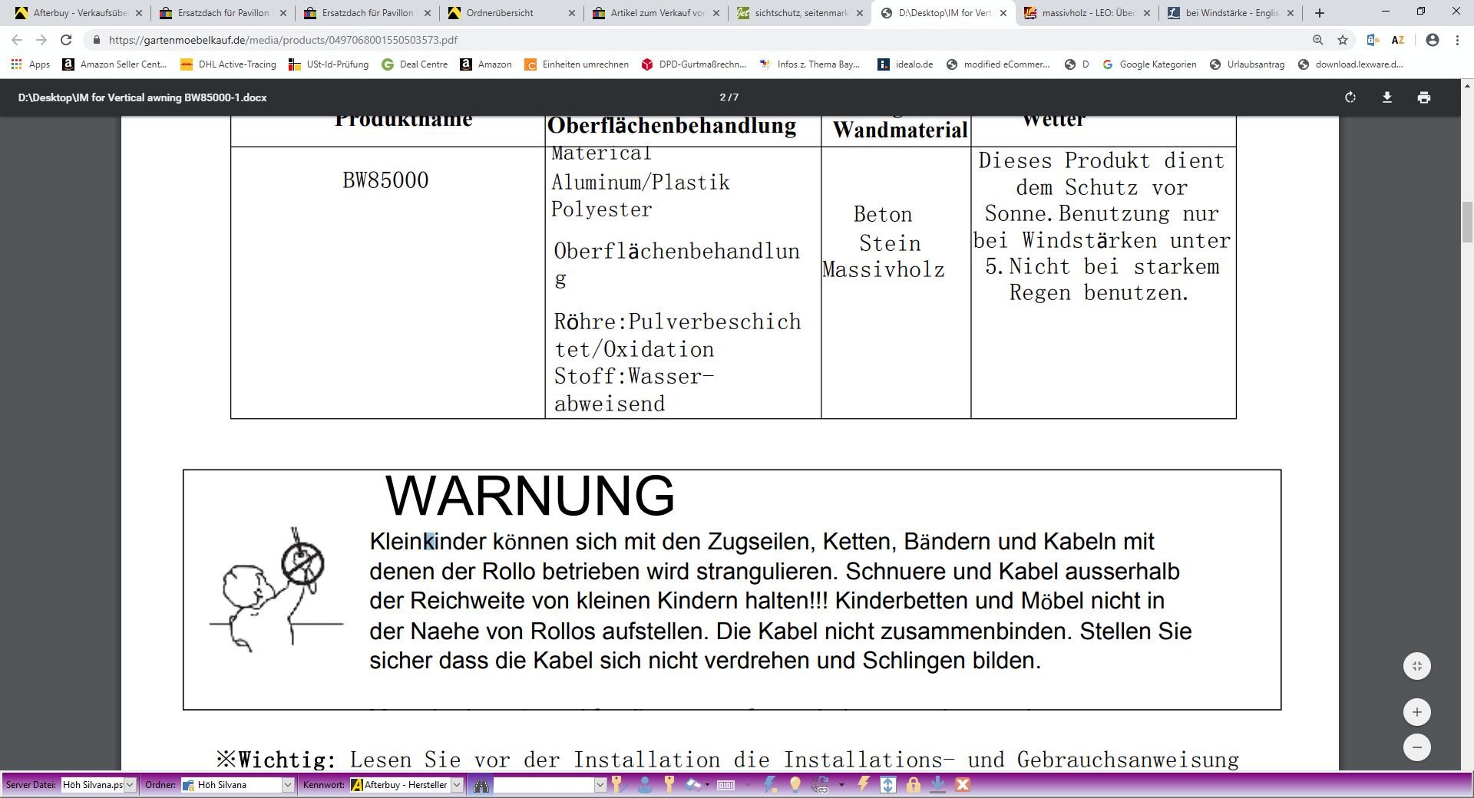
Kleine Kinder könnten sich mit Schnüren oder Kabelbindern erwürgen, die zur Bedienung der Jalousie verwendet werden. Bewahren Sie die Schnüre außerhalb der Reichweite von Kindern auf.
Stellen Sie Kinderbetten, Betten oder andere Möbel nicht in die Nähe der Jalousien. Binden Sie die Schnüre nicht zusammen. Achten Sie darauf, dass sich die Saiten nicht verdrehen und Schlaufen bilden.

Warnung
- Nicht an sehr hohen oder windigen Orten installieren, da die Jalousie herunterfallen und Personen verletzt werden können.

Vorsicht
- Nicht an Orten mit hoher Schock- oder Vibrationsbelastung verwenden

Hinweis
- Nicht an Orten mit hohen Temperaturen wie an Wänden in der Nähe eines Ofens verwenden.
- Legen Sie keine Gewichte auf das Rohr, da dies zum Herunterfallen der Jalousie führen kann.
- Nicht bei Wind oder starkem Regen verwenden
- Wind kann Einfluss auf das Produkt nehmen. Bitte seien Sie bei starkem Wind äußerst vorsichtig
- Achten Sie darauf, dass sich Ihre Hände oder Finger nicht in den Saiten verfangen. Seien Sie vorsichtig bei der Installation, da Ihre Finger eingeklemmt werden können
- Stellen Sie sicher, dass Sie alle Schrauben, Muttern und Stopper genau wie in dieser Anleitung beschrieben installieren. Fehlende Stopper können zu Verletzungsgefahr führen
- Jalousie bei Wind oder Regen schließen (nicht verwenden)
- Nicht verwenden, wenn die Jalousien gewartet werden müssen

Product Safety Information

Product name and Type
Product name: | Privacy blind, vertical awning
Product description: | Balcony awing
Mass: Depth x Width x Height (cm) | 100 / 120 / 140 / 160 x 230
Item No.: | 2600 – 2614  2940 – 2949

Information about manufacturer
Name: | KBW Trading GmbH
Address: | Gewerbering 2, DE- 88518 Herbertingen
Telephone number | 0049-7586-921160
Mail | info@jet-line.de

Economic actor / responsible person
Name: | KBW Trading GmbH
Address: | Gewerbering 2, DE- 88518 Herbertingen
Telephone number | 0049-7586-921160
Mail | info@jet-line.de

Saftey Instructions

Symbols and Notice
The instructions use symbols, signal words and notes to warn of hazards and to ensure safe operation. The symbols are shown and explained below.
DANGER
This signal word indicates an imminent danger. Failure to comply can result in serious or even fatal injuries.

WARNING
This signal word indicates an imminent danger. Failure to comply may result in serious injury.

ATTENTION
This signal word indicates an imminent danger. Failure to comply may result in minor injuries.

NOTICE
This signal word indicates an imminent danger. Failure to comply can result in property damage.

Saftey notice for your product
Read and follow the instructions in this Product Safety Information. Do not carry out any modifications or repairs to the device yourself.

Danger
Small children could strangle themselves with strings or cable ties used to operate the blind. Keep the cords out of the reach of children.

Do not place cots, beds or other furniture near the blinds. Do not tie the cords together. Make sure that the strings do not twist and form loops.

Warning
- Do not install in very high or windy places, as the blinds may fall down and people may be injured.

Attention
- Do not use in places with high shock or vibration

Notice
- Do not use in places with high temperatures such as walls near a stove.
- Do not place weights on the pipe, as this can cause the blind to fall.
- Do not use in windy or heavy rain
- Wind can have an influence on the product. Please be extremely careful in strong winds
- Make sure that your hands or fingers do not get caught in the strings. Be careful during installation as your fingers may get trapped
- Make sure you install all screws, nuts, and stoppers exactly as described in this guide. Missing stoppers can lead to the risk of injury
- Close the blind in wind or rain (do not use)
- Do not use if the blinds need maintenance

Informations sur la sécurité du produit

Nom et désignation du type de produit
Modèle: | Store de confidentialité
Type de produit | Auvent de Balcon
Dimensions : L x L x P ( cm) | 100 / 120 / 140 / 160 x 230
Désignation du type : | 2600 – 2614, 2940-2949

Informations sur le fabricant
Nom: | KBW Trading GmbH
Adresse: | Gewerbering 2, DE- 88518 Herbertingen
Numéro de téléphone | 0049-7586-921160
Émail | info@jet-line.de

Opérateur économique / Personne responsable
Nom: | KBW Trading GmbH
Adresse: | Gewerbering 2, DE- 88518 Herbertingen
Numéro de téléphone | 0049-7586-921160
Émail | info@jet-line.de

Sécurité

Symboles et conseils
Les instructions utilisent des symboles, des mots d'avertissement et des instructions pour avertir des dangers et assurer un fonctionnement en toute sécurité. Les symboles sont illustrés et expliqués ci-dessous.
DANGER
Ce mot d'avertissement indique un danger imminent.
Le non-respect peut entraîner les blessures des plus graves, voire mortelles.

AVERTISSEMENT
Ce mot d'avertissement indique un danger imminent.
Le non-respect de cette consigne peut entraîner des blessures graves.

PRUDENCE
Ce mot d'avertissement indique un danger imminent.
Le non-resepct peut entraîner des blessures mineures.

INDICE
Ce symbole indique un danger imminent.
Le non-respect de cette consigne peut entraîner des dommages matériels.

Consignes de sécurité
Lisez et suivez les instructions de ce manuel du propriétaire pour utiliser ce produit en toute sécurité. N'effectuez pas vous-même des modifications ou des réparations sur l'appareil.

Danger
Les petits enfants pouvaient s’étrangler avec des cordes ou des attaches de câble utilisées pour faire fonctionner le store. Gardez les cordons hors de portée des enfants.Ne placez pas de lits bébé, de lits ou d'autres meubles à proximité des stores. N'attachez pas les cordons ensemble. Assurez-vous que les cordes ne se tordent pas et ne forment pas de boucles.

Avertissement
- Ne pas installer dans des endroits très hauts ou venteux, car les stores pourraient tomber et des personnes pourraient être blessées.

Prudence
- Ne pas utiliser dans des endroits où les chocs ou les vibrations sont élevés

Indice
- Ne pas utiliser dans des endroits à haute température tels que les murs près d'un poêle.
- Ne placez pas de poids sur le tuyau, car cela pourrait faire tomber le store.
- Ne pas utiliser en cas de vent ou de fortes pluies
- Le vent peut avoir une influence sur le produit. Soyez extrêmement prudent par vent fort
- Assurez-vous que vos mains ou vos doigts ne se coincent pas dans les cordes. Soyez prudent lors de l'installation car vos doigts peuvent se coincer
- Assurez-vous d'installer toutes les vis, écrous et butées exactement comme décrit dans ce guide. Des bouchons manquants peuvent entraîner un risque de blessure
- Fermez le store en cas de vent ou de pluie (ne pas utiliser)
- Ne pas utiliser si les stores ont besoin d'entretien

Información de seguridad del producto

Nombre del producto y designación del tipo
Producto: | Cieco per la privacy
Tipo de producto | Tenda da balcone
Dimensiones: P x A x A (cm) | 100 / 120 / 140 / 160 x 230
Designación del tipo: | 2600 – 2614, 2940 - 2949

Información sobre el fabricante
Nombre: | KBW Trading GmbH
Dirección: | Gewerbering 2, DE- 88518 Herbertingen
Número de teléfono | 0049-7586-921160
Esmalte | info@jet-line.de

Operador Económico / Persona Responsable
Nombre: | KBW Trading GmbH
Dirección: | Gewerbering 2, DE- 88518 Herbertingen
Número de teléfono | 0049-7586-921160
Esmalte | info@jet-line.de

Seguridad

Símbolos y sugerencias
Las instrucciones utilizan símbolos, palabras de advertencia e instrucciones para advertir de peligros y garantizar un funcionamiento seguro. Los símbolos se muestran y explican a continuación.
PELIGRO
Esta palabra de advertencia indica un peligro inminente.
La no observación puede provocar las lesiones más graves o incluso mortales.

ADVERTENCIA
Esta palabra de advertencia indica un peligro inminente.
La no observación puede provocar lesiones graves.

CAUTELA
Esta palabra de advertencia indica un peligro inminente.
La no observación puede provocar lesiones leves.

INDIRECTA
Este símbolo indica un peligro inminente.
La no observación puede provocar daños a la propiedad.

Instrucciones de seguridad

Peligro
Los niños pequeños podían estrangularse con cuerdas o bridas que se usaban para operar la persiana. Mantenga los cables fuera del alcance de los niños. No coloque cunas, camas u otros muebles cerca de las persianas. No ate los cordones entre sí. Asegúrate de que las cuerdas no se retuerzan ni se enrosquen.

Advertencia
- No lo instale en áreas muy altas o ventosas, ya que las persianas pueden caerse y las personas pueden lesionarse.

Cautela
- No lo use en lugares con fuertes golpes o vibraciones

Indirecta
- No lo use en áreas de alta temperatura, como paredes cerca de una estufa.
- No coloque pesos sobre la tubería, ya que esto puede hacer que la sombra se caiga.
- No lo use con viento o lluvia intensa
- El viento puede influir en el producto. Tenga mucho cuidado con los vientos fuertes
- Asegúrate de que tus manos o dedos no queden atrapados en las cuerdas. Tenga cuidado al instalar, ya que sus dedos pueden quedar atrapados
- Asegúrese de instalar todos los tornillos, tuercas y topes exactamente como se describe en esta guía. La falta de enchufes puede provocar un riesgo de lesiones
- Cierre la persiana en caso de viento o lluvia (no usar)
- No lo use si las persianas necesitan mantenimiento

Informazioni sulla sicurezza del prodotto

Nome del prodotto e designazione del tipo
Nome del prodotto: | Tenda avvolgibile, paravista per Balcone
Descrizione del prodotto | Tende per uso esterno
Dimensione: Lunghezza x Larghezza x Altezza  ( cm) | 100 / 120 / 140 / 160 x 230
Art.No: | 2600 – 2614, 2940 - 2949

Infomazioni sul produttore
Nome: | KBW Trading GmbH
Indirizzo: | Gewerbering 2, DE- 88518 Herbertingen
Nummero di telefono | 0049-7586-921160
E-mail | info@jet-line.de

Operatore economico/persona responsabile
Nome: | KBW Trading GmbH
Indirizzo: | Gewerbering 2, DE- 88518 Herbertingen
Nummero di telefono | 0049-7586-921160
E-mail | info@jet-line.de

Sicurezza

Somboli e note
Le istruzioni utilizzano simboli, parole di segnalazione e note per avvisare dei pericoli e garantire un funzionamento sicuro. I simboli sono mostrati e spiegati di seguito.

PERICOLO
Questa parola chiave indica un pericolo imminente.
La mancata attenzione può portare alle lesioni più gravi o addirittura mortali.

AVVERTIMENTO
Questa parola chiave indica un pericolo imminente.
La mancata osservanza di questa precauzione può causare gravi lesioni.

ATTENZIONE
Questa parola chiave indica un pericolo imminente.
La mancata attenzione può causare lesioni lievi.

NOTE
Questo simbolo indica un pericolo imminente.
La mancata osservanza di questa precauzione può causare danni materiali.

Pericolo
Un bambino poteva strangolarsi con corde o fascette usate per azionare la tenda. Tenere i cavi fuori dalla portata dei bambini.
Non posizionare culle, letti o altri mobili vicino alle tende. Non legare insieme i cavi. Assicurati che le corde non si attorciglino e formino anelli.

Avvertimento
- Non installare in luoghi molto alti o ventosi, poiché le tende potrebbero cadere e le persone potrebbero ferirsi.

Attenzione
- Non utilizzare in luoghi con urti o vibrazioni elevate

Note
- Non utilizzare in luoghi con temperature elevate, come pareti vicino a fornelli.
- Non appoggiare pesi sul tubo, poiché ciò può causare la caduta della tenda.
- Non utilizzare in caso di vento o pioggia battente
- Il vento può avere un'influenza sul prodotto. Si prega di prestare la massima attenzione in caso di vento forte
- Assicurati che le tue mani o le tue dita non rimangano impigliate nelle corde. Prestare attenzione durante l'installazione poiché le dita potrebbero rimanere intrappolate
- Assicurati di installare tutte le viti, i dadi e i tappi esattamente come descritto in questa guida. La mancanza di tappi può comportare il rischio di lesioni
- Chiudere la tenda in caso di vento o pioggia (non utilizzare)
- Non utilizzare se le tende necessitano di manutenzione

